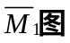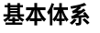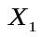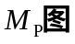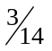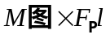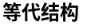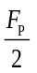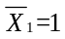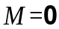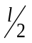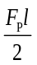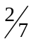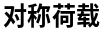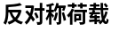
【例题1】用力法求解图示结构，并作弯矩图。
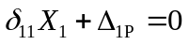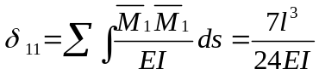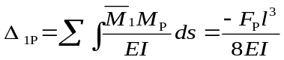
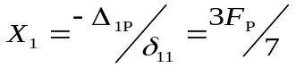 由 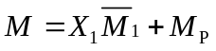 作弯矩图。
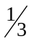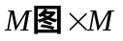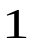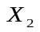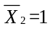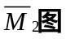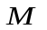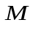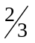
【例题2】用力法求解图示结构，并作弯矩图。
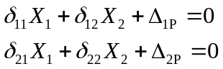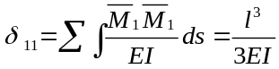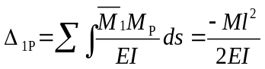
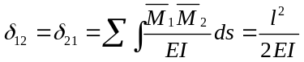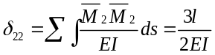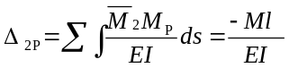
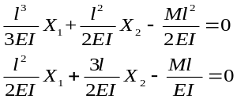 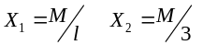 由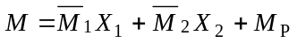作弯矩图。
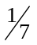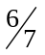
【例题3】用力法求解图示结构，并作弯矩图。
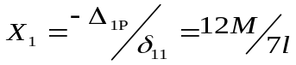 由 作弯矩图。

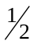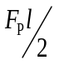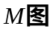
【例题4】用力法求解图示结构，并作弯矩图。
等代结构为静定结构，求出支座反力作弯矩图。

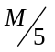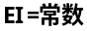
【例题5】用力法求解图示结构，并作弯矩图。
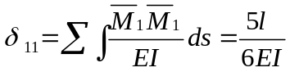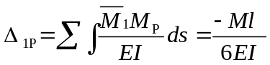
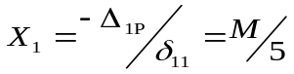 由 作弯矩图。

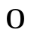
【例题6】用力法求解图示结构，并作弯矩图。
等代结构为静定结构，求出支座反力作弯矩图。

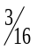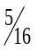
【例题7】用力法求解图示结构，并作弯矩图。
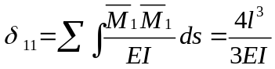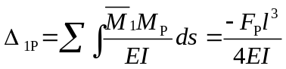
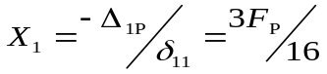 由 作弯矩图。

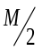
【例题8】用力法求解图示结构，并作弯矩图。
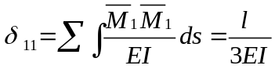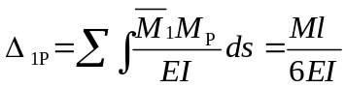
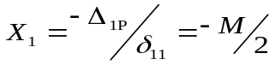 由 作弯矩图。

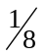
【例题9】用力法求解图示结构，并作弯矩图。
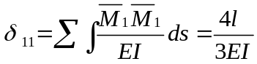
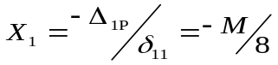 由 作弯矩图。

【例题10】用力法求解图示结构，并作弯矩图。
将荷载分成对称荷载与反对称荷载两个工况，对称荷载作用弯矩图为零；反对称荷载作用等代结构为静定结构，没有多余约束，利用平衡条件作弯矩图。

【例题11】用力法求解图示结构，并作弯矩图。
由 作弯矩图。
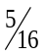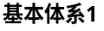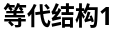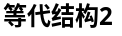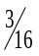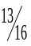
【例题12】用力法求解图示结构，并作弯矩图。
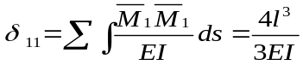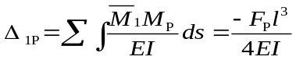
由 作弯矩图。

【例题13】用力法求解图示结构，并作弯矩图。
由 作弯矩图。

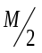
【例题14】用力法求解图示结构，并作弯矩图。
对称结构在反对称荷载作用下，等代结构为静定结构，静定结构没有多余约束。

【例题15】用力法求解图示结构，并作弯矩图。
对称结构在反对称荷载作用下，等代结构为静定结构，静定结构没有多余约束。

【例题16】用力法求解图示结构，并作弯矩图。
对称结构在对称荷载作用下，等代结构为静定结构，静定结构没有多余约束。

【例题17】用力法求解图示结构，并作弯矩图。
由 作弯矩图。
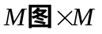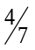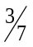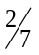
【例题18】用力法求解图示结构，并作弯矩图。
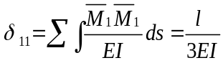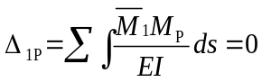
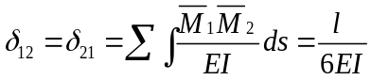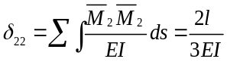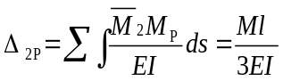
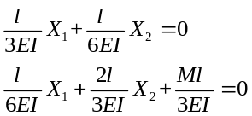 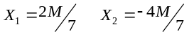由作弯矩图。
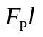
【例题19】用力法求解图示结构，并作弯矩图。
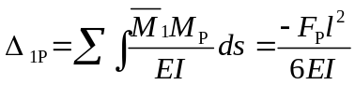
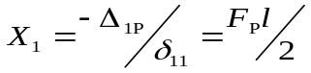 由 作弯矩图。
【例题20】用力法求解图示结构，并作弯矩图。
对称结构在反对称荷载作用下，等代结构为静定结构，静定结构没有多余约束。
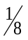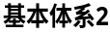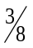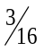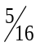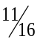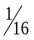
【例题21】用力法求解图示结构，并作弯矩图。
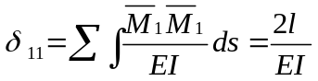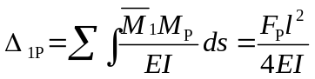
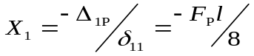 由 作对称荷载弯矩图。
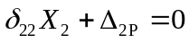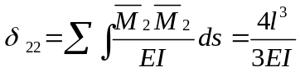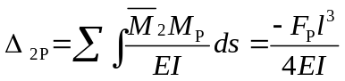
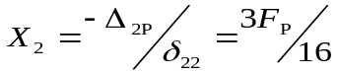 由 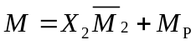作反对称荷载弯矩图。

【例题22】用力法求解图示结构，并作弯矩图。
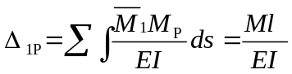
由 作弯矩图。
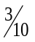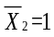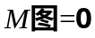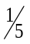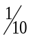

【例题23】用力法求解图示结构，并作弯矩图。
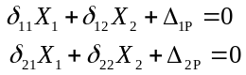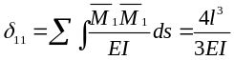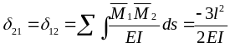
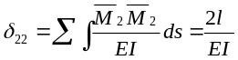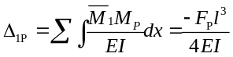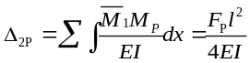
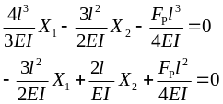 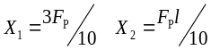 由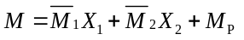作弯矩图。
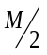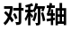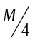
【例题24】用力法求解图示结构，并作弯矩图。
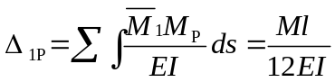
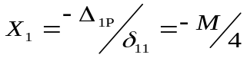 由 作弯矩图。
【例题25】用力法求解图示结构，并作弯矩图。
对称结构在对称荷载作用下，A支座反力都是零，等代结构为静定单跨梁。平衡条件作单跨梁弯矩图，由此得到对称结构弯矩图。

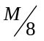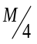
【例题26】用力法求解图示结构，并作弯矩图。
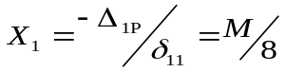 由 作弯矩图。

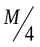
【例题27】用力法求解图示结构，并作弯矩图。
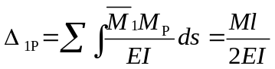
由 作弯矩图。

【例题28】用力法求解图示结构，并作弯矩图。
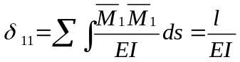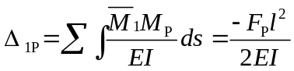
由 作弯矩图。

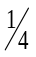
【例题29】用力法求解图示结构，并作弯矩图。--利用对称性
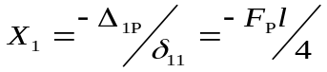 由 作弯矩图。

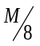
【例题30】用力法求解图示结构，并作弯矩图。
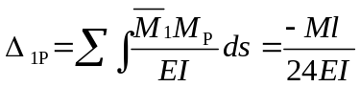
由 作弯矩图。

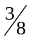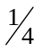
【例题31】用力法求解图示结构，并作弯矩图。
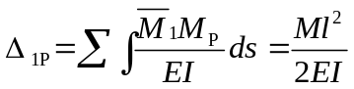
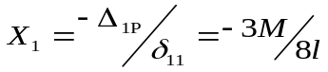 由 作弯矩图。
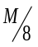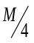
【例题32】用力法求解图示结构，并作弯矩图。
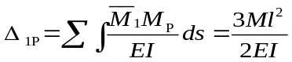
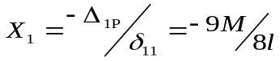 由 作弯矩图。
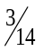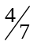
【例题33】用力法求解图示结构，并作弯矩图。
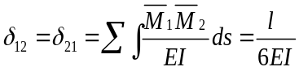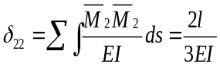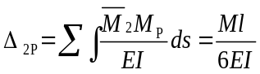
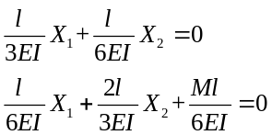 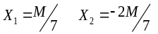 由作弯矩图。

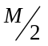
【例题34】用力法求解图示结构，并作弯矩图。
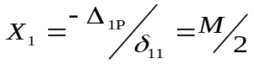 由 作弯矩图。

【例题35】用力法求解图示结构，并作弯矩图。
由 作弯矩图。

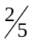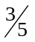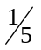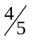
【例题36】用力法求解图示结构，并作弯矩图。
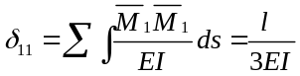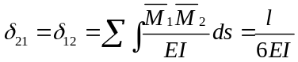
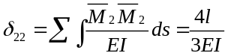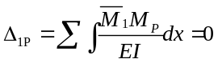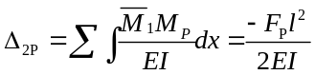
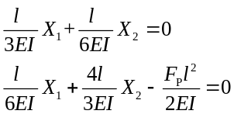 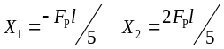 由作弯矩图。
【例题37】用力法求解图示结构，并作弯矩图。
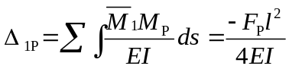
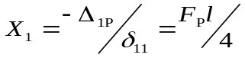 由 作弯矩图。

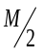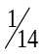
【例题38】用力法求解图示结构，并作弯矩图。
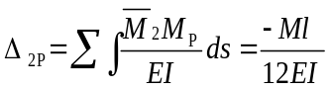
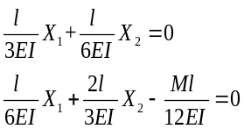 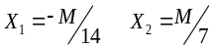 由作弯矩图。
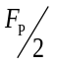
【例题39】用力法求解图示结构，并作弯矩图。
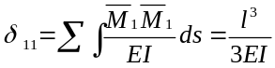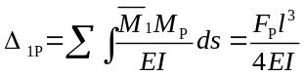
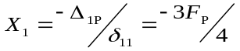 由 作弯矩图。
【例题40】用力法求解图示结构，并作弯矩图。
结构对称，荷载对称，DA杆件弯矩图和剪力图为零，等代结构如图所示，为一次超静定单跨梁结构，弯矩和剪力是静定的，可以按照静定结构得到弯矩图。

